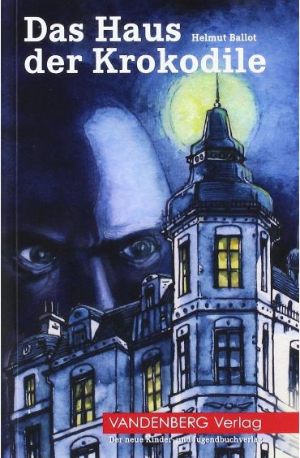
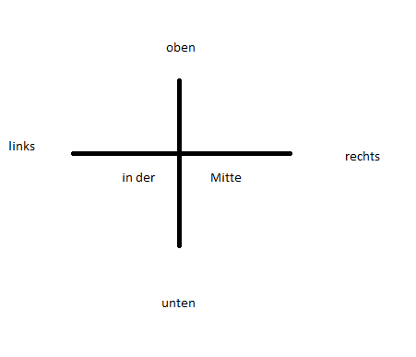
Schülerblatt 1

EOC : - Verwende folgende Redemittel, um die Vorderseite des Buches zu beschreiben.
- Was erzählt dieses Buch : baue Hypothesen auf !
ein Bild beschreiben
Im Vordergrund ≠ im Hintergrund

Die Szene spielt + locatif (D)

Redemittel :
- es handelt sich um + Akk
das Buch / der Roman
=> das Jugendbuch / der Jugendroman
- die Buchvorderseite ≠ die Buchrückseite
- der Autor , der Schriftsteller
- der Verlag

- der Titel
- die Zusammenfassung
- die Zeichnung / die Illustration / das Bild
- sehen
- bemerken / entdecken
- es gibt + Akk

Hypothesen aufbauen :

- glauben, dass + Vfin
- denken, dass + Vfin
- vielleicht
- vermutlich
- wahrscheinlich
- bestimmt = sicher

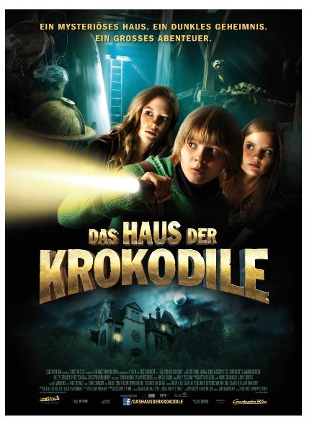
Schülerblatt 2

OC oder EE : - Beschreibe dieses Plakat !
- Vergleiche es mit der Vorderseite des Romans !
(Figuren – Alter … / Hintergrund / Farben / Titel / Stimmung …)
Was ist ähnlich, was ist anders ?

Redemittel :
Beschreibung des Plakats :

- der Film / das Plakat
- das Geheimnis / das Rätsel
- etwas Merkwürdiges / etwas Unheimliches
- der Detektiv => ermitteln
- das Geisterhaus : ein Haus voller Gespenster
- die Scheune : la grange
- der Dachboden : le grenier
- der Keller : la cave
- die Spinnwebe : la toile d’araignée
- die ausgestopften Tiere : animaux empaillés
- der Panther / der Tiger / der Leopard
- die Taschenlampe
- die Leiter : l‘échelle

Die Stimmung / die Atmosphäre :
- die Spannung / spannend => es herrscht groβe Spannung
- Angst machen / beängstigend sein
- düster sein
Bilder vergleichen
identisch sein mit + Dat so … wie … ≠ anders als
ähnlich sein
Redemittel :
Beschreibung des Plakats :

- der Film / das Plakat
- das Geheimnis / das Rätsel
- etwas Merkwürdiges / etwas Unheimliches
- der Detektiv => ermitteln
- das Geisterhaus : ein Haus voller Gespenster
- die Scheune : la grange
- der Dachboden : le grenier
- der Keller : la cave
- die Spinnwebe : la toile d’araignée
- die ausgestopften Tiere : animaux empaillés
- der Panther / der Tiger / der Leopard
- die Taschenlampe
- die Leiter : l‘échelle

Die Stimmung / die Atmosphäre :
- die Spannung / spannend => es herrscht groβe Spannung
- Angst machen / beängstigend sein
- düster sein
Bilder vergleichen
identisch sein mit + Dat so … wie … ≠ anders als
ähnlich sein

Schülerblatt 3

EE : 1) Zu welchem Filmgenre passt dieses Plakat ? Rechtfertige deine Antwort !
2) Was wird deiner Meinung nach in diesem Film geschehen ?
a) dem Plakat nach
b) dem Titel nach

Redemittel :
Das Genre : Der Krimi / der Horrorfilm / der Science-Fiction-film / Der Fantasyfilm / der Liebesfilm / die Komödie / das Drama / der Abenteuerfilm / der Actionfilm
- das Geheimnis / ein Geheimnis entdecken / das Geheimnis lüften
- das Rätsel / ein Rätsel lösen
- etwas Komisches / etwas Unheimliches / etwas Seltsames / etwas Merkwürdiges => geschehen (passieren) / erwarten, dass ... Vfin
-

Lehrerblatt 1
Der TRAILER : tâche intermédiaire N° 1
Parler en interaction : Etre capable d’échanger ses impressions sur la bande annonce et d’émettre des suggestions sur le film (importance des crocodiles pour l’action, rôle des différents personnages…)

plénière : - passt der Trailer zu euren Hypothesen ?
- welche Figuren treten im Trailer auf ? Welche kennt ihr vom Plakat her ? Welche sind neu ? Stellt sie kurz vor !
- welche Rolle spielt die Musik im Trailer ?
- erfahren wir im Trailer mehr Informationen über die Krokodile dieses Hauses ?

EOI : Habt ihr jetzt neue Hypothesen ? Welche ? Diskutiert darüber ! Vergleicht eure Meinungen !

Lehrerblatt 1
Der TRAILER : tâche intermédiaire N° 1
Parler en interaction : Etre capable d’échanger ses impressions sur la bande annonce et d’émettre des suggestions sur le film (importance des crocodiles pour l’action, rôle des différents personnages…)

plénière : - passt der Trailer zu euren Hypothesen ?
- welche Figuren treten im Trailer auf ? Welche kennt ihr vom Plakat her ? Welche sind neu ? Stellt sie kurz vor !
- welche Rolle spielt die Musik im Trailer ?
- erfahren wir im Trailer mehr Informationen über die Krokodile dieses Hauses ?

EOI : Habt ihr jetzt neue Hypothesen ? Welche ? Diskutiert darüber ! Vergleicht eure Meinungen !

Schülerblatt 4
Der TRAILER (Evaluation)
EE : - Welche neue Indizien bekommen wir im Trailer über den Film ?
- Welche sind bestimmt die Hauptpersonen des Filmes ? Stell sie kurz vor !
- Habt ihr jetzt Lust, den ganzen Film zu sehen ? Warum oder warum nicht ?

-

Schülerblatt 5
Filminfos
Titel: | Das Haus der Krokodile
DVD-Start: | 04.10.2012
Genre: | Abenteuerfilm, Kinderbuchverfilmung
Land: | Deutschland
Jahr: | 2012
Regie: | Cyrill Boss, Philipp Stennert
Darsteller: | Kristo Ferkic Viktor  Joanna Ferkic Cora  Vijessna Ferkic Louise  Christoph Maria Herbst Friedrich Debisch  Gudrun Ritter Frau Debisch
Länge: | 91 Minuten
Farbe: | Farbe
Altersempfehlung: | ab 9 Jahren
FSK: | FSK 6

EOI : Braucht alle Infos über den Film, um so viele Fragen wie möglich zu stellen !
Redemittel :
- der Trailer
- der Schauspieler - der Darsteller / eine Rolle interpretieren
- der Regisseur / einen Film drehen
- die Altersempfehlung / dürfen ≠ nicht dürfen
EE : Schreib einen kurzen Artikel für die Schülerzeitung, in dem du den Film kurz vorstellst ! (gebrauche die neuen Redemittel !)

Lehrerblatt 2

Liste der Auszüge aus dem Film :
- 13’25 – 15’05 : das Geheimfach (die Entdeckung Cäcilies Tagebuch)

- 20’03-22’49 : « Das Krokodil führt dich hinab »

- 48’24 – 51’55 : Cäcilies Patenonkel

- 1h11’31 – 1h15’35 : Lüftung des Rätsels

- 1h20’56 – 1h25’34 : Die Wahrheit über Cäcilies Tod

Schülerblatt 6 zur Szene „Das Geheimfach“

  - Schau dir die Szene an und fülle das Raster aus !
Musik
Licht / Farben
Gegenstände / Objekte

  - Welche Adjektive passen am besten zur Stimmung ?

    - gruselig
    - spannend
    - düster
    - cool
    - locker
    - gemütlich
    - beängstigend
    - lustig
    - angsterregend

  - Welche Gefühle empfindet der Zuschauer ?

  - Wie entdeckt Viktor das Geheimfach im Schreibtisch ?

  - Was entdeckt er im Geheimfach ? Was liegt darin ?

  - Was steht im Tagebuch ?

EE : Nehmen wir an, Viktor hat auch ein Tagebuch : Was schreibt er nach dieser Entdeckung rein ? Du bist Viktor, schreib diese Tagebuchseite !
Schülerblatt 7 zur Szene
„ Das Krokodil führt dich hinab “
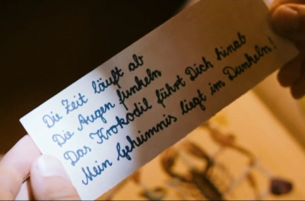
- Comprendre : Bring die Sätze in die richtige Reihenfolge !

- Viktor fällt auf den Kohlenhaufen.
- Viktor vergleicht die Zeichnung mit dem Motiv im Treppenhaus.
- Das Pfeil gibt ihm eine Richtung an : zum Keller.
- Viktor entkommt der merkwürdigen Frau Debisch und verschwindet in den Keller durch das Kohlenfenster. (trappe à charbon)
- Dank der Blumenerde entdeckt er das Krokodil auf den Fliesen.
- Er sucht einen anderen Zugang zum Keller.
- Viktor spielt Versteck mit Frau Debisch.
- Viktor kann die Kellertür nicht öffnen : Wasserschaden.
1 | 2 | 3 | 4 | 5 | 6 | 7 | 8

- EE : Die Szene nacherzählen ! Brauche folgende Zeitangaben !
- zuerst / dann / danach / später / eine Zeit lang / plötzlich / aber / und dann

Schülerblatt 8 zur Szene
„Cäcilies Patenonkel“ : Ecouter et comprendre
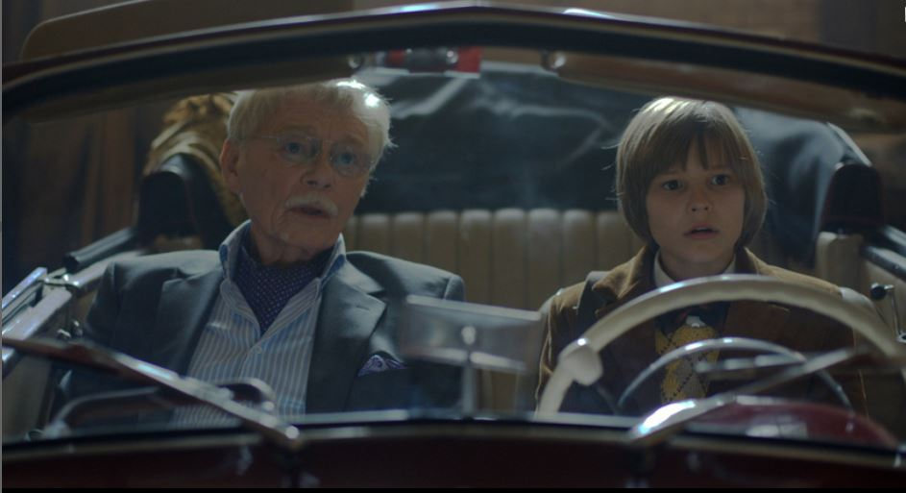
- Wie beginnt die Szene ?

- Wer ist dieser Mann ?

- EE : Der Patenonkel spricht über die gute alte Zeit : was erklärt er Viktor ? (Präteritum)
  - in Angola sein
  - Diamantenminen mit Dynamit sprengen (verbe faible)
  - reich werden
  - auf wilde Tiere schießen (o,o)
  - Tiere ausstopfen lassen
  - ausgestopfte Tiere nach Deutschland mitnehmen und verkaufen
Früher war er
- „ Wenn ich zu viel trinke, rede ich über Dinge, über die ich nicht reden sollte “ sagt der Patenonkel.
    - Was macht Viktor mit dieser Information ?

- Der Patenonkel und Viktor sitzen zusammen im Auto. Viktor erfährt mehrere Informationen über Cäcilie : Was stimmt ? Was stimmt nicht ? Korrigiere !
  - Cäcilie war damals 5 Jahre alt.
  - Sie versteckte alles gern.
  - Cäcilie musste zu Hause bleiben, weil sie keine guten Noten in der Schule hatte.
  - Sie war krebskrank.
  - Die Schwester ihres Vaters lebte mit Cäcilie und ihrem Vater, um auf das Mädchen aufzupassen
  - Cäcilie malte Tiere aus Afrika in ihr Tagebuch.
  - Cäcilie malte große Augen in das Tagebuch, weil diese Tiere ihr Angst machten.
Lehrerblatt 3

Tâche intermédiaire N° 2

Ecrire : Etre capable de présenter le personnage de Cäcilie à partir des informations fournies dans les scènes étudiées. ( + correction exercice e. page 12)
Schülerblatt 9 zur Szene
„Lüftung des Rätsels“
Ecouter et comprendre

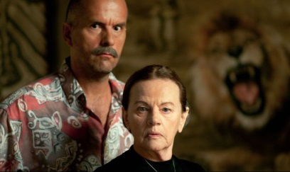
a) Was erfahren wir über den Einbrecher ?
- wer ist er ?
- wie ist er in die Wohnung hineingekommen ?
- was hat er in der Wohnung gesucht ?
- warum hat er es gesucht ?
- hat er es gefunden ?

b) Welche Indizien brauchte Viktor, um das Geheimnis zu lüften ?
-
-
-
-
c) Wo hat Cäcilie die „wertvollen Augen“ der Krokodile versteckt ?

d) Hat der Einbrecher Cäcilie damals getötet ?

d) Wer hat vielleicht Cäcilie getötet ?
Ich denke, dass

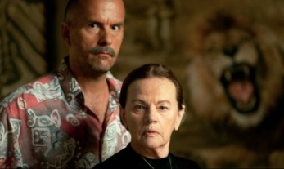
Schülerblatt 9bis zur Szene
„Lüftung des Rätsels“
Evaluation : Ecouter et comprendre

a) Was erfahren wir über den Einbrecher ? Was stimmt ? (/12)
- Der Einbrecher ist der Patenonkel
- Der Einbrecher heiβt Friedrich
- Der Einbrecher ist der Sohn der Frau Debisch
- Der Einbrecher ist ein Ex-Polizist

- Der Einbrecher hat einen Strumpf als Maske benutzt
- Der Einbrecher trägt schwarze Lederhandschuhe
- Der Einbrecher hat die Schlüssel der Wohnung

- Friedrich Debisch hat Schulden : er braucht Geld
- Friedrich Debisch sucht Geld
- Friedrich Debisch sucht die versteckten Diamanten

- Viktor hat den Speiseaufzug entdeckt (monte-plat dans le mur)
- Für Viktor ist alles klar
- Viktor hat das Geheimnis gelüftet
- Viktor erklärt, wie alles passiert ist
- Viktor weiss noch nicht, wer der Einbrecher ist

    - Um das Geheimnis zu lüften, braucht Viktor :
- Ein Bild aus Cäcilies Tagebuch
- Einen Plan
- Der Vierzeiler hinter dem Foto
- Die Hilfe von dem Patenonkel

c) Wo hat Cäcilie die „wertvollen Augen“ der Krokodile versteckt ? (/3)

d) Hat der Einbrecher Cäcilie damals getötet ?

e) Wer hat vielleicht Cäcilie getötet ? Ich denke, dass
Lehrerblatt 4 / Schülerblatt zur Szene „Lüftung des Rätsels“

b) Welche Indizien brauchte Viktor, um das Geheimnis zu lüften ?
- Seite aus Cäcilies Tagebuch (Standuhr + Sonne)
- Glassteine
- Vierzeiler hinter dem Foto
- Foto von Cäcilie

Schülerblatt 10

Tâche intermédiaire N° 3
Parler en interaction : jeux de rôles dans lesquels Viktor accuse un des autres personnages d’avoir tué Cäcilie et où celui-ci doit se défendre
*Viktor vs Frau Debisch
*Viktor vs der Polizist
*Viktor vs Frau Debischs Sohn
*Viktor vs der Patenonkel
*Viktor vs der Onkel / Cäcilies Vater

Redemittel :
schuld an dem Mord sein
schuldig sein ≠ unschuldig sein
der Mörder (-) / der Täter
der Mord
jdn töten
jdn um/bringen (umgebracht)
möglich sein ≠ unmöglich sein
jdn an/klagen -> die Anklage
sich verteidigen / sich rechtfertigen
etwas mit Absicht machen
die Mordwaffe
das Motiv
etwas beweisen (können)
der Anwalt
lügen ≠ die Wahrheit sagen
Fantasie sein
Das Rätsel lüften
Das Geheimnis kennen

Schülerblatt 11 zur Szene
„Die Wahrheit über Cäcilies Tod“
Ecouter et comprendre

Wer sagt was ? Viktor oder Frau Debisch ? Finde dann die richtige Reihenfolge !
„Onkel hatte immer damit gedroht, mich und Friedrich rauszuwerfen, wenn wir es ihr sagen“
„ Cäcilie war krank“
„Der Anfall kam für mich völlig überraschend.“
„Sie hat mich gehasst“
„ Immer hat sie alles versteckt, ja!“
„Cäcilie hat gemerkt, dass etwas nicht stimmt“
„Sie haben ihr die Tabletten gegeben, aber Cäcilie hat sie nicht geschluckt“
„Es war so viel los an dem Tag. Es war Silvester. Onkel erwartete da eine groβe Abendgesellschaft, und ich hatte mit den Vorbereitungen zu tun“
„Sie hat gewusst, dass Sie immer für sie da sein werden. Sie hat Sie nicht gehasst. „
„Ich muss es vergessen haben“
„Die hab‘ ich in der Standuhr gefunden. Sie hat sie versteckt“
„Sie dachte, ich will sie einsperren und überwachen“
„Sie haben ihr nicht die Wahrheit gesagt“
„An dem Tag, als es passiert ist, haben Sie Cäcilie da ihre Tabletten gegeben ? „
„Ich hab‘ ihr die Tabletten gegeben. Ich weiβ es genau!“

    - Mit diesen Informationen kannst du jetzt erzählen, was Cäcilie passiert ist.

    - Wie fühlte sich Frau Debisch vor dem Gespräch ?

    - Wie fühlt sie sich nach dem Gespräch ?

Lehrerblatt 5 / Schülerblatt 11 zur Szene „Die Wahrheit über Cäcilies Tod“

Wer sagt was ? Viktor oder Frau Debisch ? Finde dann die richtige Reihenfolge !

„ Cäcilie war krank“ Viktor
„Sie haben ihr nicht die Wahrheit gesagt“ Viktor
„Onkel hatte immer damit gedroht, mich und Friedrich rauszuwerfen, wenn wir es ihr sagen“ Frau Debisch
„Cäcilie hat gemerkt, dass etwas nicht stimmt“ Frau D
„Sie dachte, ich will sie einsperren und überwachen“ Frau D
„Sie hat mich gehasst“ Frau D
„An dem Tag, als es passiert ist, haben Sie Cäcilie da ihre Tabletten gegeben ? „ Viktor
„Es war so viel los an dem Tag. Es war Silvester. Onkel erwartete eine groβe Abendgesellschaft, und ich hatte mit den Vorbereitungen zu tun“ Frau D
„Der Anfall kam für mich völlig überraschend.“ Frau D
„Ich hab‘ ihr die Tabletten gegeben. Ich weiβ es genau!“ Frau D
„Ich muss es vergessen haben“ Frau D
„Sie haben ihr die Tabletten gegeben, aber Cäcilie hat sie nicht geschluckt“ Viktor
„Die hab‘ ich in der Standuhr gefunden. Sie hat sie versteckt“ Viktor
„ Immer hat sie alles versteckt, ja!“ Frau D
„Sie hat gewusst, dass Sie immer für sie da sein werden. Sie hat Sie nicht gehasst. „ Viktor

Schülerblatt 12

Ecrire : du schreibst jetzt eine Kritik über den Film „Das Haus der Krokodile“ für die Zeitung deiner Schule :

Folgende Punkte sollen in der Kritik vorkommen :

Allgemeine Informationen über den Film ( Dauer/ Regie/Darsteller …)

Kurze Darstellung des Filmes (Handlung + Hauptpersonen)

Welche ist deine Lieblingsszene ? Erzähle und sag warum !…

Welche ist deine Lieblingsperson aus dem Film ? Sag warum !

Hat dir der Film gefallen ? warum ? warum nicht ?
Würdest du ihn empfehlen * ?

* (recommander)

